广东潮州市湘桥区信鸽协会2016年春季福安福清双关特比大奖赛售环通知
- 本会定于15年7月1日出售2016年春季福安福清双 关特比环，三套起售，每套220元，（含20放费）限售500套号码330001~330500。届时在11月1-3日再缴交100元方可参赛.（施放地小雨，阵雨比赛继续进行。中雨起比赛改期）
站名 | 空距(KM) | 性质 | 收费（每羽） | 集鸽时间  （2015年） | 司放时间
诏安 | 50 | 测试、盖印 | 在售环同时收取司放费20元。第一站填表集鸽封存 | 5月1日晚21:00至23:00 | 各站在早上6时至7时开笼
古雷港 | 120 | 测试、盖印 | 在售环同时收取司放费20元。第一站填表集鸽封存 | 5月4日晚21:00至23:00 | 各站在早上6时至7时开笼
龙海 | 200 | 测试、盖印 | 在售环同时收取司放费20元。第一站填表集鸽封存 | 5月8日晚21:00至23:00 | 各站在早上6时至7时开笼
福清 | 380 | 预赛 | 在售环同时收取司放费20元。第一站填表集鸽封存 | 5月12日晚20:00至22:00 | 各站在早上6时至7时开笼
福安 | 500 | 决赛 | 在售环同时收取司放费20元。第一站填表集鸽封存 | 5月19日下午14:00至16:00 | 各站在早上6时至7时开笼
本赛事一律采用电子扫描板。

- 奖金安排如下：
1名 | 2名 | 3名 | 4～10名 | 11～30名
22000元 | 12000元 | 8000元 | 4500元 | 2000元

1、本赛事设立团体奖，每购买8套为一个团体。团体奖励三名， 第一名：5000元，第二名2500元，第三名：1500元。获奖方法，在30名内入赏2羽以上（含2羽）分速相加多为胜。
2、本次比赛前三名奖励奖杯一座。团体前三名奖励奖杯一座。
3、本次特比环在第一站缴表。要参加福清单关赛应在第二站集鸽时登记缴费，每羽100元。
4、届时设立指定赛100元，200元，500元。多关赛100元，200元,300元。各赛项按10:1奖励。鸽会提取5%及500元做前三名奖杯等费用，
5、本次赛事以两关综合分速相加多者为胜。（龙海站必须当天归巢方有资格参加预赛，决赛。以网上扫描数据为基准）福清，福安站必须当天归巢方可计入成绩。每关以开笼之时起至19:30分截止。
6、本赛事设立伯马。
7、届时如果万一电子扫描系统出现故障奖金将由上笼鸽平分。
8、比赛时间请各会员准时集鸽。福安福清站欢迎会员随车监放。鸽会补助200元。
9、带环必须如图规则方有效果。带错取消成绩！
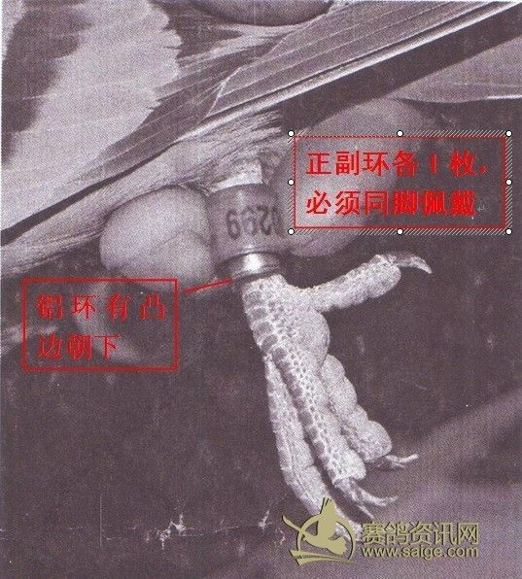 具体事项比赛时另行通知，本解释权归本鸽会。

